12,5x12,5x0,8 Schenkelpl.schräg neutr.10 aktivweiß glänzend

Agrob Buchtal Solar Ceramics

Eigenschaften

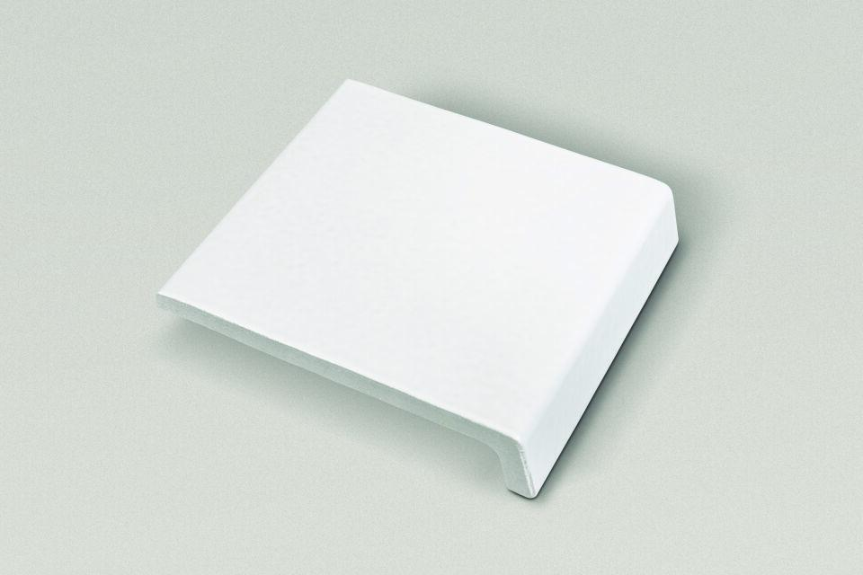

GTIN:

4012767266731

HAN:

700-37018

Farbton

weiß

Oberfläche

eben

Produkt

Schenkelplatten

Werkstoff

Steinzeug

Breite (mm)

119,00

Dicke (mm)

8,00

Länge (mm)

119,00

Klassifizierung Keramik

glasiert, DIN EN 14411 Alb

Serie

Beckenkopfsystem Finnland